ЗАДАНИЕ К РАЗДЕЛУ
«КОНЦЕПЦИЯ СТАРТАП-ПРОЕКТА (БИЗНЕС-КОНЦЕПЦИЯ)»
Обучающимся:
Группа | ФИО
8В23 | Ни Дмитрий Дмитриевич

Школа | ИШИТР | Отделение школы (НОЦ) | ОИТ
Уровень образования | Бакалавриат | Направление/ООП/ОПОП | 09.03.01 Информатика и вычислительная техника

Перечень вопросов, подлежащих разработке:
1. Базовая идея:
1.1 Описание продукта/услуги | StoreFit — веб-приложение для онлайн-продажи электроники, представляющее собой готовую витрину малого магазина с каталогом товаров, характеристиками, корзиной, оформлением заказов, учетом остатков, административной панелью и цифровым консультантом для проверки совместимости комплектующих и аксессуаров.
1.2 Описание проблемы конечного потребителя, решаемой продуктом/услугой | Малые магазины электроники зависят от маркетплейсов, платят комиссии и теряют прямой контакт с клиентом. При этом покупатели технически сложных товаров часто не понимают, подойдет ли выбранный товар к их устройству, из-за чего менеджеры тратят время на однотипные консультации, а магазин получает возвраты и потерянные заказы.
1.3 Объем и емкость рынка | PAM — 808 млрд руб./год: весь рынок программного обеспечения РФ в 2025 г. по исследованию The View of Software (Apple Hills Digital, Yandex B2B Tech). TAM — 98,6 млрд руб./год: рынок облачных B2B SaaS-решений РФ по данным SaaS Rating. SAM — 1,972 млрд руб./год: расчетная часть TAM для платформ создания интернет-магазинов, конструкторов сайтов продаж, CMS/SaaS для e-commerce и сопровождения малого бизнеса (консервативно 2% от TAM). SOM — 13,932 млн руб./год плановой выручки StoreFit на горизонте трех лет: 150 платящих магазинов × 5 240 руб./мес. × 12 + внедренческие платежи.
1.4 Целевые сегменты потребителей | A (приоритетный) — небольшие магазины компьютерных комплектующих, локальные магазины электроники, продавцы периферии и аксессуаров. B (перспективный) — магазины смартфонов, аксессуаров, восстановленной техники, продавцы запчастей и комплектующих. Сервисные центры не являются самостоятельной ЦА и рассматриваются только как смежный сценарий при наличии отдельной товарной витрины. C (низкоприоритетный) — крупные сети и интеграторы с потребностью в индивидуальной кастомизации.
1.5 Анализ современного состояния и перспектив развития отрасли | Российский рынок электронной коммерции продолжает расти, однако малые продавцы зависят от маркетплейсов и универсальных конструкторов сайтов. Основной тренд — переход к отраслевым витринам, которые не только принимают заказ, но и помогают покупателю выбрать технически совместимый товар. StoreFit занимает нишу между маркетплейсом, CMS и ручной консультацией менеджера.
1.6 Бизнес-модель | Сформирована по методологии Lean Canvas. Основная модель — B2B SaaS-подписка для малых магазинов (Start / Business) с дополнительными внедренческими платежами за импорт каталога, настройку правил совместимости и обучение. Для зрелых клиентов возможна коробочная или On-Premise поставка с договором технического сопровождения.
1.7 Обоснование реализуемости | Технологическая реализуемость обеспечена текущим стеком проекта: ASP.NET Core, React, PostgreSQL, Docker Compose, модульная архитектура, CQRS, доменные события, outbox/inbox, JWT-аутентификация. Принципиально новых аппаратных решений не требуется; MVP уже реализует каталог, корзину, заказы, остатки, авторизацию и административную панель.
1.8 Описание MVP/модели/прототипа | MVP представляет собой интернет-магазин электроники с клиентским интерфейсом и серверной частью. Реализованы модули Identity, Catalog, Carts, Ordering, Inventory, Notifications; поддерживаются фильтрация товаров по характеристикам, добавление в корзину, checkout, управление заказами, пополнение складских остатков и демонстрационные данные электроники.
2. Характеристики будущего продукта/услуги:
2.1 Основные технические параметры | Архитектура: модульный монолит с изолированными предметными областями. Backend: ASP.NET Core, MediatR, EF Core, PostgreSQL. Frontend: React, Vite, TypeScript, styled-components, React Query. Инфраструктура: Docker Compose, nginx, PostgreSQL. Безопасность: JWT, cookie policy, rate limiting. Доменные интеграции: outbox/inbox, события каталога, корзины, заказов, склада и уведомлений.
2.2 Организационные, производственные и финансовые параметры | Организационно-финансовая модель является плановой сметой MVP. Инвестиционная фаза на 6 месяцев требует 469 700 руб./мес., или 2 818 200 руб. до учета грантов и пилотных оплат. ФОТ штатной команды с начислениями — 331 500 руб./мес.; аутсорс на MVP — 75 000 руб./мес.; операционные постоянные расходы после релиза — 211 000 руб./мес.; переменные затраты — 1 220 руб./мес. на платящий магазин. Точка безубыточности — около 53 платящих магазинов.
2.3 Основные конкурентные преимущества | 1. Готовый интернет-магазин электроники с цифровым консультантом, а не универсальная витрина. 2. Поддержка характеристик и правил совместимости технически сложных товаров. 3. Снижение зависимости магазина от маркетплейсов. 4. Быстрое развертывание через Docker Compose. 5. Доступность для малого бизнеса без собственной команды разработки.
2.4 Научно-техническое решение и/или результаты, необходимые для создания продукции | Ключевое НТР — формализация экспертной логики продажи электроники в виде базы правил и цифрового консультанта, работающего с нормализованными характеристиками товаров, корзиной и заказом. Дополнительно реализуется модульная архитектура с доменными событиями, обеспечивающая согласованность каталога, корзины, склада, заказов и уведомлений.
2.5 Планируемая себестоимость и отпускная цена продукта/услуги | Переменная себестоимость обслуживания одного платящего магазина — 1 220 руб./мес. Средневзвешенная цена подписки — 5 240 руб./мес. Маржинальная прибыль — 4 020 руб./мес. на клиента. Точка безубыточности — 53 платящих магазина. Дополнительно учитывается внедренческий платеж 30 000 руб. на магазин. Тарифы: Demo — бесплатно, Start — 2 990 руб./мес., Business — 7 990 руб./мес., On-Premise — от 149 000 руб. внедрение + сопровождение.
2.6 Каналы продвижения продукта/услуги | Операционный маркетинговый бюджет — 125 000 руб./мес. Каналы: контент-маркетинг 25 000 руб./мес.; таргетированная реклама 45 000 руб./мес.; партнерская программа 30 000 руб./мес.; мероприятия и акселераторы 25 000 руб./мес. Целевая воронка: 80–120 лидов, 8–12 демонстраций и 3–5 новых платящих магазинов в месяц при CAC не выше 35 000–40 000 руб.
2.7 Каналы сбыта будущего продукта/услуги | Каналы сбыта: прямые онлайн-заявки — 35% сделок, пилотные внедрения — 30%, прямые B2B-продажи — 20%, партнерский канал — 15% на старте с ростом до 20–25% к 2029 году. Средний цикл сделки — 14–45 дней; пилот — 30 дней; внедрение — 30 000 руб.; средневзвешенная подписочная выручка — 5 240 руб./мес.
2.8 Риски проекта | Ключевые риски: CAC выше 40 000 руб.; churn выше 5–7% в месяц; ошибочные рекомендации консультанта выше 3%; uptime ниже 99,5%; кассовый разрыв менее 6 месяцев; медленный выход на 150 платящих магазинов. Снижение рисков: пилоты, ручная модерация правил, контроль воронки продаж, партнерский канал и резерв ликвидности.
Перечень графического материала:
- …

Дата выдачи задания к разделу в соответствии с календарным учебным графиком

Задание выдал консультант по разделу «Концепция стартап-проекта» (со-руководитель ВКР):
Должность | ФИО | Ученая степень, звание | Подпись | Дата
Доцент (ОЭОП, БШ) | Жаворонок Анастасия  Валерьевна | к.э.н.

Задание приняли к исполнению обучающиеся:
Группа | ФИО | Подпись | Дата
8В23 | Балашов Андрей Дмитриевич

1. КОНЦЕПЦИЯ СТАРТАП-ПРОЕКТА (БИЗНЕС-КОНЦЕПЦИЯ)
1.1. Базовая идея
Разрабатываемый стартап-проект ориентирован на российский рынок программного обеспечения в сегменте готовых веб-приложений для онлайн-продажи электроники малым и средним бизнесом. Данный рынок имеет структурную потребность в решениях, позволяющих локальным магазинам развивать собственный канал продаж, снижать зависимость от маркетплейсов и переводить экспертную консультацию в цифровой формат.
Основной тенденцией и вектором динамики развития сегмента является переход малого и среднего бизнеса к многоканальной модели онлайн-продаж: маркетплейсы сохраняются как канал привлечения трафика, однако продавцы параллельно развивают собственные интернет-магазины, чтобы снизить зависимость от правил площадок, комиссий и алгоритмов выдачи, а также получить больший контроль над клиентской базой, повторными продажами и маржинальностью. Для StoreFit эта тенденция является базовой: продукт помогает магазину электроники создать собственный канал продаж, не отказываясь полностью от маркетплейсов.

1.1.1 Описание продукта
Предлагаемым продуктом является StoreFit — веб-приложение для онлайн-продажи электроники с цифровым консультантом, функционирующее как готовая витрина малого магазина. Технологические показатели разработки включают модульную серверную архитектуру, клиентский Web-интерфейс, каталог товаров с характеристиками, корзину, оформление заказов, учет остатков, авторизацию пользователей и административный контур управления ассортиментом.
На текущий момент проект находится на стадии функционирующего программного прототипа, реализующего базовый цикл электронной коммерции: просмотр и фильтрацию каталога, работу с карточкой товара, добавление в корзину, оформление заказа, администрирование товаров и пополнение складских остатков. Продуктовая ценность системы для целевой аудитории заключается в объединении интернет-магазина и экспертной логики выбора технически сложных товаров.

1.1.2. Описание проблемы конечного потребителя
В рамках исследования предметной области выделены ключевые деструктивные факторы, определяющие проблему конечного потребителя, то есть владельцев небольших магазинов электроники и их покупателей, в контексте онлайн-продаж технически сложного ассортимента:
- Высокая зависимость малых магазинов от маркетплейсов: продавец получает готовый трафик, но теряет контроль над клиентской базой, платит комиссии и вынужден конкурировать внутри однотипных карточек товаров преимущественно по цене.
- Сложность онлайн-продажи технически сложной электроники: покупатель часто не понимает, подойдет ли SSD к ноутбуку, совместима ли оперативная память с материнской платой, какой кабель нужен к монитору или какая зарядка подходит к конкретной модели устройства.
- Высокая нагрузка на менеджеров: типовые консультации по совместимости, наличию, характеристикам и комплектации требуют постоянного ручного участия, хотя значительная часть таких вопросов может быть формализована в виде правил и подсказок.
- Недостаточная выразительность обычных интернет-витрин: стандартные конструкторы сайтов позволяют разместить товары и принять заказ, но не демонстрируют экспертность магазина и не дают покупателю уверенности в правильности выбора.

1.1.3. Объем и емкость рынка
Оценка объема и емкости рынка StoreFit выполнена в денежном выражении в расчете на один календарный год. Поскольку StoreFit является программным продуктом, базой для расчета является не оборот продаж электроники, а рынок программного обеспечения и B2B SaaS-решений, которые бизнес приобретает для автоматизации онлайн-продаж, запуска интернет-магазинов и сопровождения собственного канала.
По данным исследования The View of Software, проведенного Apple Hills Digital и Yandex B2B Tech, объем российского рынка программного обеспечения в 2025 году оценивается в 808 млрд руб./год. По данным SaaS Rating, рынок облачных B2B SaaS-решений России по итогам 2025 года составил 98,6 млрд руб./год. Именно этот сегмент является наиболее близким к StoreFit, так как продукт продается магазинам по модели подписки с возможностью проектного внедрения.
На основе указанных публичных данных и расчетных допущений проведена оценка потенциальной емкости рынка для StoreFit посредством метрик PAM/TAM/SAM/SOM (Рисунок 1):

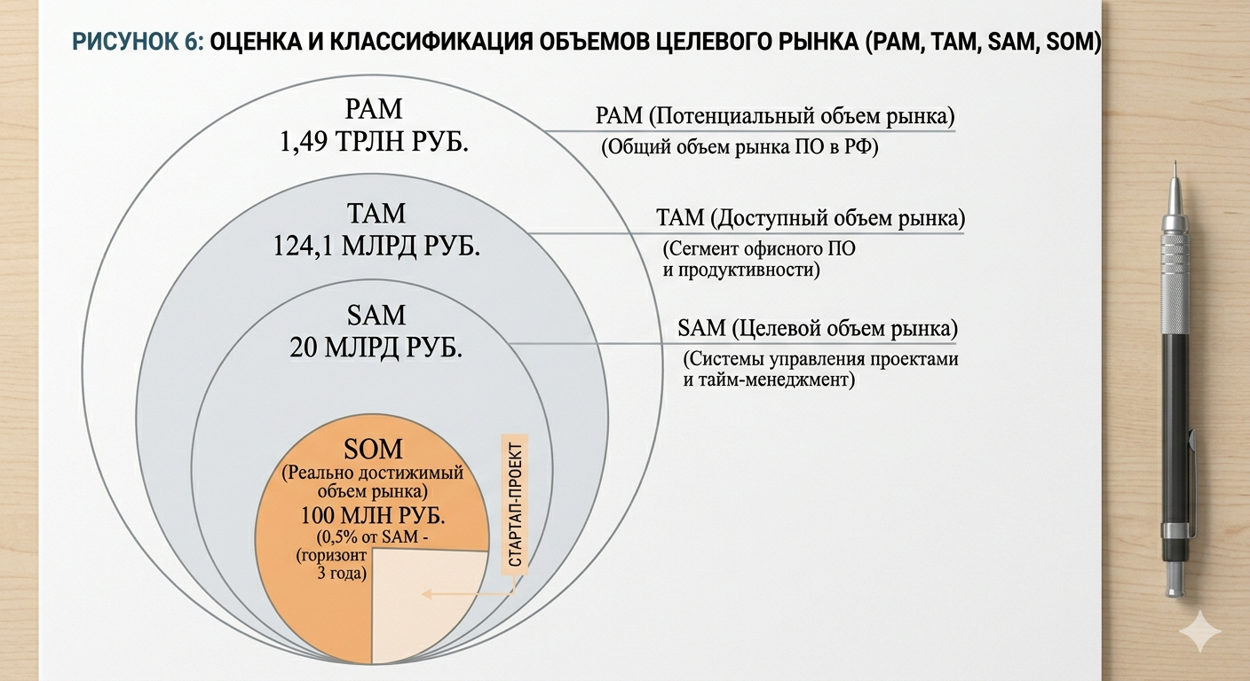
Рисунок 1 – PAM/TAM/SAM/SOM для проекта StoreFit

PAM (потенциальный объем рынка) — весь российский рынок программного обеспечения: 808 млрд руб./год. Данный показатель отражает общий денежный масштаб рынка ПО, внутри которого находятся бизнес-приложения, облачные сервисы, платформы для автоматизации и отраслевые программные продукты.
TAM (доступный объем рынка) — российский рынок облачных B2B SaaS-решений: 98,6 млрд руб./год. StoreFit относится именно к данному уровню рынка, поскольку предоставляется бизнесу как готовое веб-приложение интернет-магазина по подписке, с техническим сопровождением, обновлениями и возможностью внедрения под клиента.
SAM (целевой обслуживаемый объем рынка) — часть TAM, приходящаяся на платформы для создания интернет-магазинов, конструкторы сайтов продаж, CMS/SaaS для e-commerce и сопутствующее программное сопровождение малого бизнеса. В связи с отсутствием открытой отдельной оценки данного узкого сегмента применяется консервативное расчетное допущение 2% от TAM: 98,6 млрд × 2% = 1,972 млрд руб./год. Это расчетная годовая емкость рынка ПО, на котором StoreFit конкурирует с InSales, AdvantShop, Shop-Script/Webasyst, DIAFAN.CMS, Tilda и 1С-Битрикс.
SOM (реально достижимая доля на горизонте трех лет) рассчитывается как плановая годовая выручка StoreFit: 150 платящих магазинов × 5 240 руб. среднемесячного ARPU × 12 месяцев + 150 внедрений × 30 000 руб. = 13,932 млн руб./год. Таким образом, целевая доля StoreFit от SAM составляет около 0,71% в год, что является более реалистичным показателем для нишевого B2B SaaS-продукта на ранней стадии масштабирования.

1.1.4. Целевые сегменты потребителей
Разрабатываемое веб-приложение StoreFit имеет целевую аудиторию, разделенную на три ключевых сегмента (A, B, C), где к приоритетному сегменту A относятся небольшие магазины компьютерных комплектующих, локальные магазины электроники, продавцы периферии и аксессуаров, для которых ошибка выбора товара напрямую приводит к возвратам, консультационной нагрузке и потере доверия покупателя.
Перспективный сегмент B включает магазины смартфонов, аксессуаров, периферии, восстановленной техники, а также продавцов запчастей и комплектующих. Для данного сегмента StoreFit ценен не только цифровым консультантом, но и возможностью развивать собственный канал онлайн-продаж, показывать наличие, оформлять заказы, собирать клиентскую базу и делать допродажи совместимых аксессуаров.
Сервисные центры не рассматриваются как самостоятельный целевой сегмент, так как их основная деятельность связана с ремонтом, а не с продажей товаров через интернет-магазин. Они могут стать смежными клиентами StoreFit только при наличии отдельного товарного направления: продажа запчастей, комплектующих, расходников, аксессуаров или услуг апгрейда с онлайн-витриной. Низкоприоритетный сегмент C охватывает крупные розничные сети и интеграторов, которым требуется индивидуальная кастомизация.
При этом существующие на рынке альтернативы в виде маркетплейсов, универсальных конструкторов интернет-магазинов и коробочных CMS не закрывают главную боль всех трех сегментов, так как либо забирают клиентский контакт, либо дают только техническую витрину без отраслевой экспертизы и проверки совместимости.

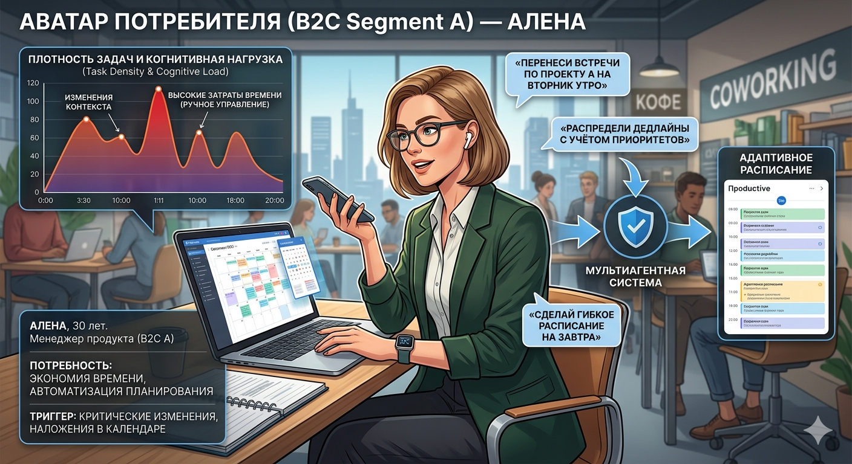
Рисунок 2 – Аватар потребителя A-сегмента StoreFit

С целью валидации выявленных проблем целевой аудитории и подтверждения продуктовых гипотез в рамках разработки было проведено маркетинговое исследование методом количественного анкетирования и глубинного интервью (CustDev) среди потенциальных владельцев и сотрудников малых магазинов электроники, а также покупателей технически сложных товаров.
Результаты анализа полученных эмпирических данных (Рисунок 3) продемонстрировали высокую частотность консультационных обращений перед покупкой. Значительная доля респондентов сталкивается с ситуацией, когда покупателю требуется уточнить совместимость товара, наличие конкретной характеристики или корректность комплекта перед оформлением заказа.
При этом суммарно большинство опрошенных отметили негативное влияние ручных консультаций на скорость обработки заказов: менеджер тратит время на однотипные вопросы, покупатель ожидает ответа, а часть сделок уходит на маркетплейсы или к конкурентам с более понятной карточкой товара.
В качестве ключевых технологических барьеров существующих решений респонденты выделили (Рисунок 4):
- Отсутствие встроенной проверки совместимости товаров в корзине.
- Слабую работу универсальных витрин с техническими характеристиками и правилами подбора.
- Сложность переноса экспертных знаний менеджера в интерфейс интернет-магазина.

На основе анализа качественных ответов зафиксирован высокий уровень готовности целевой аудитории к тестированию и внедрению прототипа: магазины заинтересованы в инструменте, который не заменяет менеджера полностью, а снимает с него типовые консультации и помогает покупателю быстрее принять решение.
Таким образом, полученные данные верифицируют высокую рыночную востребованность StoreFit и полностью обосновывают целесообразность создания программного прототипа специализированной витрины с цифровым консультантом.
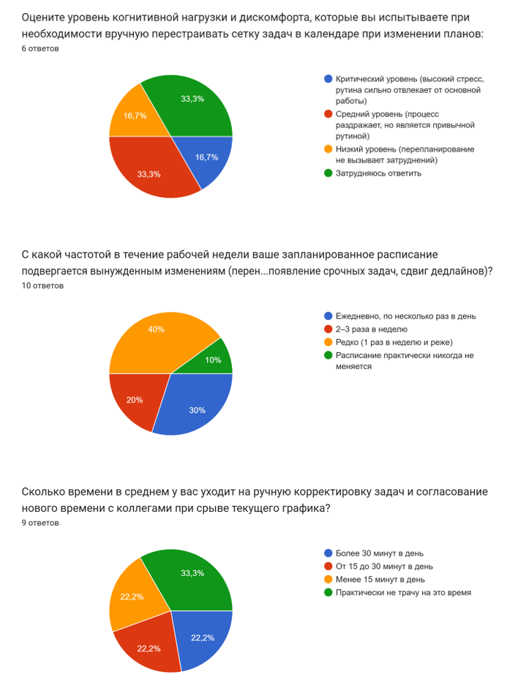
Рисунок 3 – Инфографика для аналитики CustDev по StoreFit

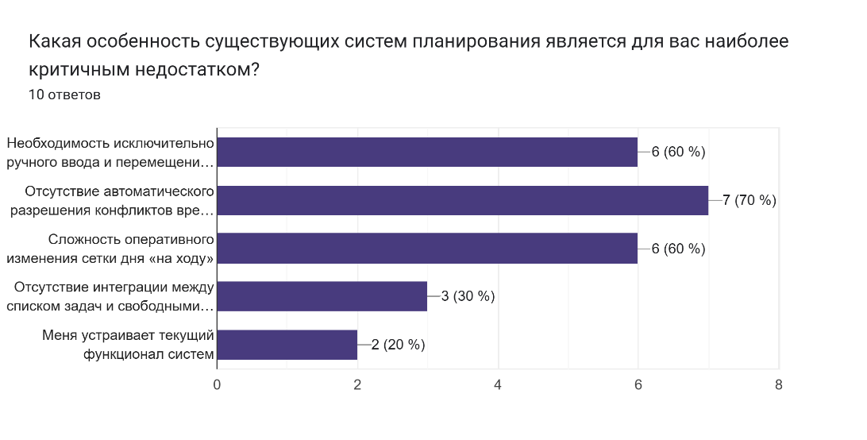
Рисунок 4 – Аналитика недостатков существующих решений для онлайн-продажи электроники
1.1.5. Бизнес-модель проекта
Бизнес-модель разрабатываемого предпринимательского проекта сформирована на основе методологии Lean Canvas и предусматривает диверсификацию каналов монетизации в зависимости от размера магазина, глубины внедрения и потребности в отраслевой настройке каталога.
Для небольших магазинов реализуется облачная подписочная модель SaaS с несколькими тарифами, различающимися по количеству товаров, пользователей административной панели, объему заказов и доступу к модулю цифрового консультанта.
Для более зрелого B2B-сегмента применяется модель внедрения готового коробочного решения с последующим техническим сопровождением, настройкой правил совместимости, импортом ассортимента и интеграцией с учетными системами магазина.
Отношения с потребителями выстраиваются через автоматизированные цифровые интерфейсы самообслуживания, демонстрационные внедрения и прямые B2B-продажи. Привлечение финансовых ресурсов на этапе MVP и масштабирования планируется осуществлять за счет грантовых программ, собственных средств команды и ранних проектных продаж.

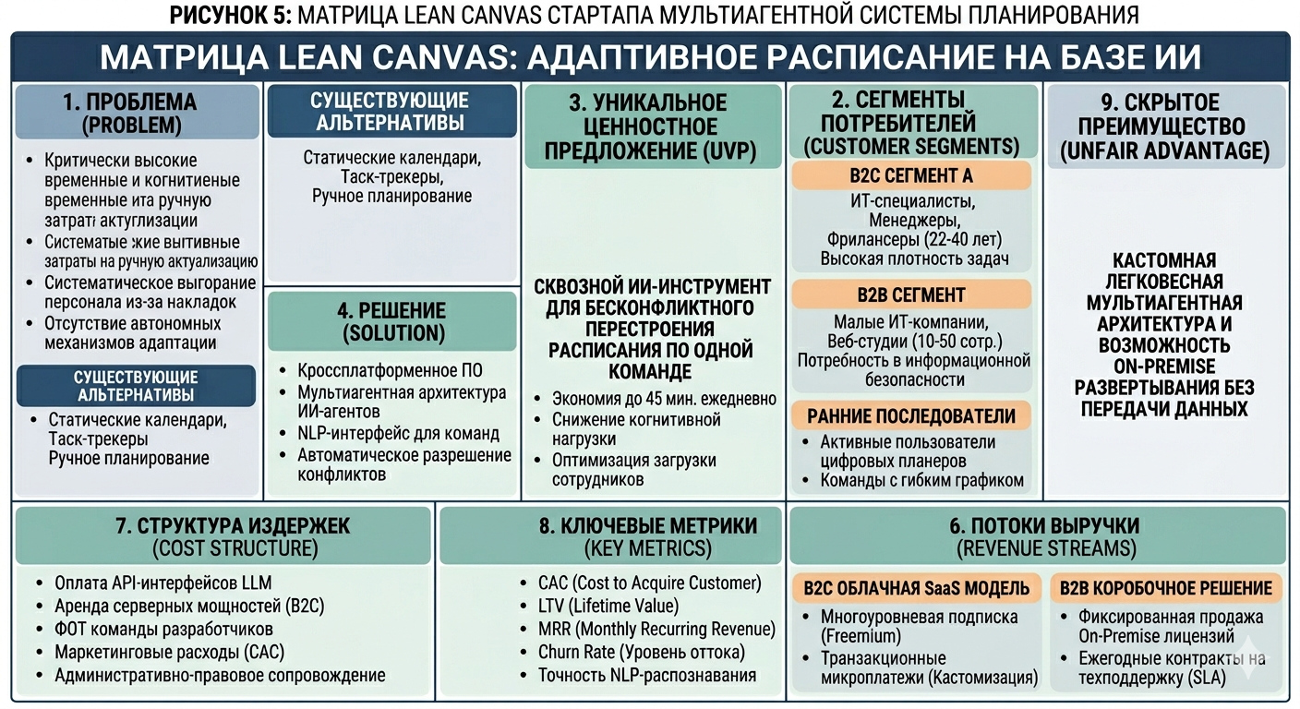
Рисунок 4 – Lean Canvas проекта StoreFit

1.1.6. Обоснование реализуемости
Технологическая реализуемость веб-приложения StoreFit полностью обеспечена текущим уровнем развития отечественных и глобальных ИТ-технологий. Для функционирования продукта используются зрелые и распространенные инструменты: ASP.NET Core, Entity Framework Core, PostgreSQL, React, Vite, Docker и контейнерная схема развертывания.
Риски, связанные с санкционным давлением, запретами на импорт/экспорт и нормативно-правовым регулированием, оцениваются как управляемые. Продукт изначально ориентирован на российский рынок малого бизнеса, не требует зарубежной облачной инфраструктуры для базового функционирования и может быть развернут на серверах российских провайдеров или инфраструктуре заказчика.

1.1.7. Описание MVP
Архитектурно-технологический комплекс разработанного минимально жизнеспособного продукта StoreFit реализован в рамках модульной backend-системы и клиентского web-интерфейса с разграничением предметных областей электронной коммерции.
В серверной части реализованы модули Identity, Catalog, Carts, Ordering, Inventory и Notifications. Каждый модуль имеет собственный слой доменной логики, прикладные CQRS-сценарии, инфраструктурные репозитории и схему хранения данных в PostgreSQL, что обеспечивает расширяемость продукта при добавлении цифрового консультанта и правил совместимости.
В клиентской части реализованы пользовательские сценарии каталога, карточки товара, корзины, заказов, авторизации и административной панели. Интерфейс позволяет фильтровать электронику по бренду, категории, цене, наличию и характеристикам, а также управлять товарами и складскими остатками.
Использование контейнерного развертывания Docker Compose снижает порог внедрения продукта для малого магазина и позволяет запускать серверную часть, фронтенд и базу данных единой конфигурацией без сложной ручной настройки окружения.

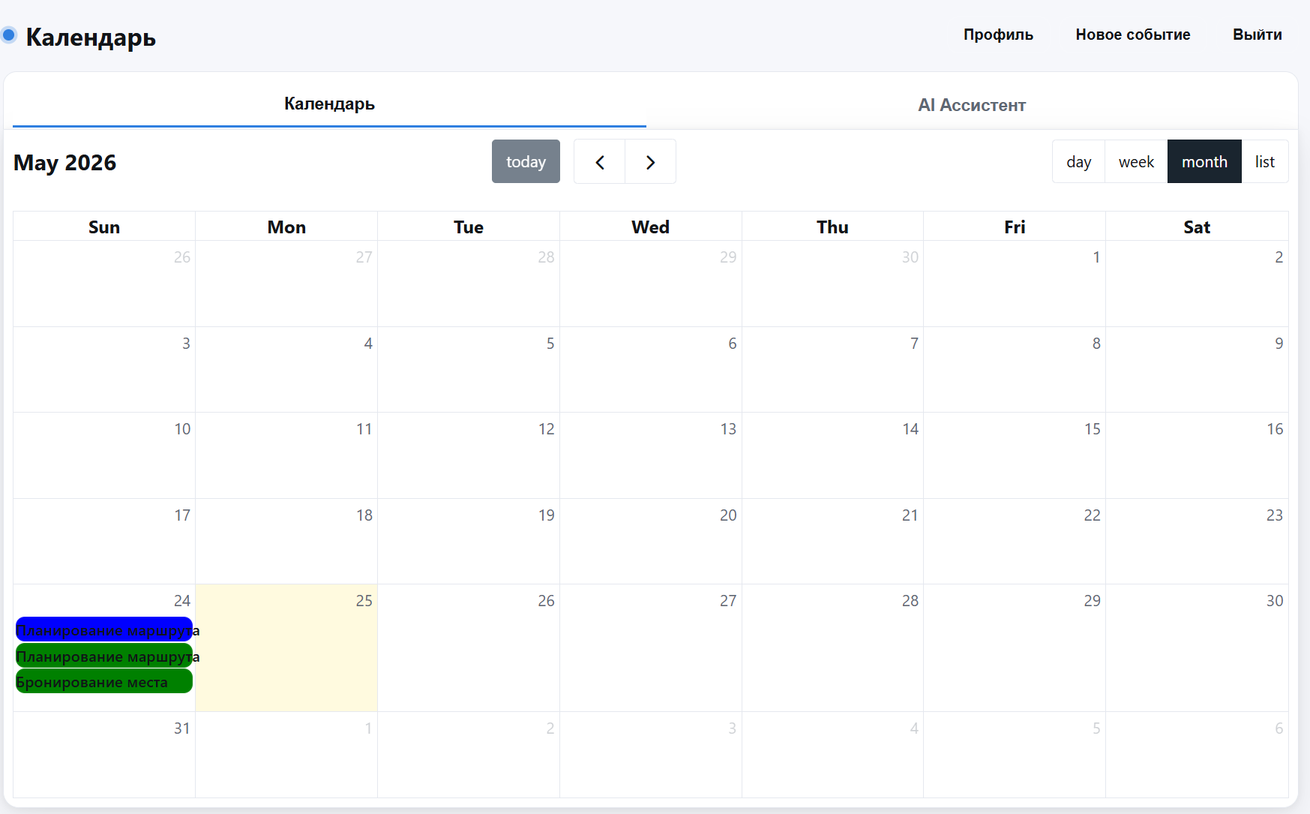
Рисунок 5 – Интерфейс каталога и карточек товаров StoreFit

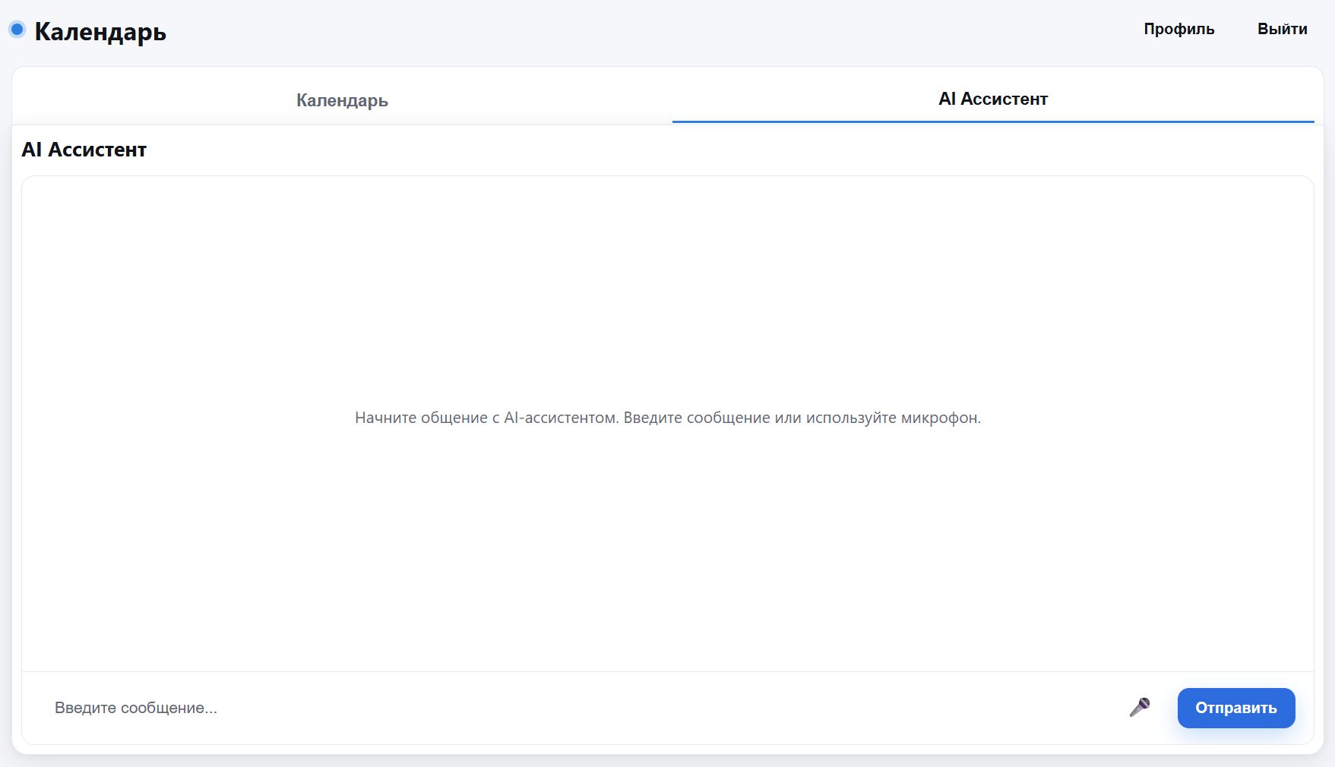
Рисунок 6 – Интерфейс корзины, заказа и административного контура StoreFit
1.2. Характеристики будущего продукта
1.2.1. Основные технические параметры и научно-техническое решение
Разработанная система представляет собой распределенный программный комплекс, построенный на основе модульной архитектуры и реализованный в виде контейнеризированного web-приложения, взаимодействующего с реляционной базой данных PostgreSQL через набор изолированных предметных модулей.
Ключевым научно-техническим решением является формализация экспертной логики продажи электроники в виде цифрового консультанта: система хранит нормализованные характеристики товаров, проверяет обязательные параметры категорий, может расширяться правилами совместимости и предупреждать пользователя о потенциально ошибочном выборе до оформления заказа.
Основные технические параметры системы представлены в таблице 1.
Таблица 1 — Технические параметры системы
Параметр | Значение / решение | Технология / стек
Архитектурный стиль | Модульная backend-система с изолированными предметными областями и контейнерным развертыванием | ASP.NET Core, Docker, Docker Compose
Серверный фреймворк | REST API, CQRS-сценарии, доменная логика, репозитории и миграции | ASP.NET Core, MediatR, EF Core
Клиентский интерфейс | SPA интернет-магазина: каталог, карточка товара, корзина, заказы, авторизация, админка | React, TypeScript, Vite, styled-components

Продолжение таблицы 1
База данных | Реляционная СУБД с отдельными схемами для модулей Identity, Catalog, Cart, Ordering, Inventory, Notifications | PostgreSQL, EF Core Migrations
Каталог и характеристики | Товары, категории, бренды, модели, SKU, гарантия, цена, описание и нормализованные характеристики электроники | Catalog module, ProductSpecification
Цифровой консультант | Проверка обязательных характеристик категорий, база правил совместимости, рекомендации альтернатив и аксессуаров | ElectronicsCategorySpecificationRules, rule engine
Корзина и checkout | Добавление товаров, изменение количества, оформление заказа, фиксация данных получателя и способа доставки | Carts module, Ordering contracts
Складской контур | Учет остатков, резервирование, пополнение запасов и события изменения наличия | Inventory module, domain events
Безопасность | JWT-аутентификация, cookies, ограничение попыток входа, разграничение ролей администратора и покупателя | ASP.NET Core Authentication, RateLimiter
Производительность и сопровождаемость | Единый запуск через Docker Compose, HealthChecks, Swagger, модульные тесты домена и приложений | Docker Compose, xUnit, Swagger

Развертывание всей системы выполняется единой командой docker compose up --build, что соответствует требованиям сопровождаемости и существенно снижает порог входа для пилотной установки у малого бизнеса.

1.2.2. Основные конкурентные преимущества
Конкурентный анализ StoreFit проведен в сравнении с реальными рыночными игроками, которые предоставляют услуги и платформы для создания сайтов и интернет-магазинов: InSales, AdvantShop, Shop-Script/Webasyst, DIAFAN.CMS, Tilda Publishing и 1С-Битрикс. Данные для сравнения взяты с официальных страниц тарифов, возможностей и описания продуктов указанных компаний по состоянию на 04.06.2026. Выявленные преимущества систематизированы в таблице 2.
Таблица 2 — Сравнительный анализ конкурентных решений
Критерий / Вес | StoreFit | InSales | AdvantShop | Shop-Script / Webasyst | DIAFAN.CMS | Tilda | 1С-Битрикс
Тип продукта | Готовая отраслевая витрина электроники | Платформа онлайн-бизнеса | Облачная платформа магазина | CMS / облако для магазина | CMS и облачные тарифы | Конструктор сайтов | Коробочная CMS
Шкала: 0 — нет; 1 — частично; 2 — реализовано
Запуск интернет-магазина [15%] | 2 — есть | 2 — есть | 2 — есть | 2 — есть | 2 — есть | 2 — есть | 1 — нужен интегратор
Каталог, корзина, заказы [15%] | 2 — есть | 2 — есть | 2 — есть | 2 — есть | 2 — есть | 1 — базово | 2 — есть
Работа с остатками и складом [15%] | 2 — есть | 2 — есть | 2 — есть | 2 — есть | 1 — частично | 1 — ограниченно | 2 — есть
Продолжение таблицы 2
Отраслевая специализация на электронике [20%] | 2 — ядро продукта | 0 — универсальная платформа | 0 — универсальная платформа | 0 — универсальная CMS | 0 — универсальная CMS | 0 — универсальный конструктор | 0 — универсальная CMS
Цифровой консультант по совместимости [20%] | 2 — есть | 0 — нет | 0 — нет | 0 — нет | 0 — нет | 0 — нет | 1 — возможна доработка
Быстрое внедрение без команды разработки [10%] | 2 — готовое внедрение | 2 — SaaS | 2 — SaaS | 1 — нужна настройка | 1 — нужна настройка | 2 — SaaS | 0 — нужна разработка
Поддержка и развитие платформы [5%] | 2 — продуктовая поддержка | 2 — 24/7 поддержка | 2 — техподдержка | 2 — поддержка и плагины | 1 — поддержка по тарифу | 1 — поддержка платформы | 2 — партнерская сеть
Взвешенный итог (макс. 2,00) | 2,00 | 1,20 | 1,20 | 1,10 | 0,90 | 0,85 | 1,05
Цена входа / источник | от 2 990 руб./мес. | от 2 295 руб./мес. | от 3 990 руб./мес. | лицензия от 19 999 руб./год | от 1 323 руб./мес.; коробка 39 000 руб. | от 750 руб./мес. | Малый бизнес 47 000 руб.; Бизнес 96 500 руб.

* В качестве дополнительных альтернатив также могут рассматриваться Nethouse и универсальные веб-студии, однако в таблицу включены наиболее релевантные продуктовые конкуренты: они не просто разрабатывают сайт под заказ, а предлагают готовую платформу, тарифную сетку, поддержку, хостинг или коробочную CMS для запуска интернет-магазина.

Результаты бенчмаркинга (таблица 2) демонстрируют, что зрелые платформы InSales, AdvantShop, Shop-Script/Webasyst, DIAFAN.CMS, Tilda и 1С-Битрикс закрывают базовые задачи электронной коммерции: запуск сайта, каталог, корзину, прием заказов, интеграции и поддержку. При этом они являются универсальными решениями и не закрывают специализированную задачу магазинов электроники: помощь покупателю в выборе совместимых товаров, работу с техническими характеристиками, формирование комплектов и снижение консультационной нагрузки менеджеров.
Таким образом, конкурентная позиция StoreFit определяется не масштабом универсальной платформы, а отраслевой специализацией. В идеальной целевой версии продукт совмещает готовый интернет-магазин, учет остатков, карточки электроники с характеристиками, цифровой консультант по совместимости и быстрое внедрение для малого магазина без разработки сайта с нуля.

1.2.3. Организационные, производственные и финансовые параметры
Эффективная реализация и последующее масштабирование стартап-проекта StoreFit требуют формирования сбалансированной организационной структуры из штатного ядра и внешних специалистов. Финансовые показатели данного подраздела являются плановой сметой MVP и операционного периода. В инвестиционной фазе на 6 месяцев закладывается штатный ФОТ 331 500 руб./мес., аутсорс 75 000 руб./мес., маркетинг 30 000 руб./мес., инфраструктура 23 200 руб./мес. и накладные расходы 10 000 руб./мес. Совокупная месячная нагрузка периода MVP составляет 469 700 руб., или 2 818 200 руб. за 6 месяцев до учета возможных грантов и пилотных оплат.

Таблица 3 — Организационная структура проекта
Должность / Роль | Функциональные обязанности | Тип найма | Период привлечения
Frontend-разработчик | 6 ключевых экранов: каталог, карточка товара, корзина, checkout, заказы, админка; адаптивный интерфейс и интеграция с API. | Штат | Год 0 (6 мес., 0,5 ставки)
Backend-разработчик | REST API, CQRS-сценарии, PostgreSQL, бизнес-логика заказов, каталога и остатков; целевой набор — 25–35 API-операций. | Штат | Год 0 (6 мес., 0,5 ставки)
Fullstack / Solution Architect | Модульная архитектура, доменные события, outbox/inbox, Docker Compose, техническая база цифрового консультанта. | Штат | Год 0 (6 мес., 0,5 ставки)
Product manager (CEO) | 20–30 CustDev-интервью, 10 демо в месяц, постановка правил совместимости, продажи пилотным магазинам. | Штат | Постоянно
Дизайнер UI/UX | Макеты 6–8 пользовательских сценариев, UI-kit, лендинг и материалы для демо-продаж. | Аутсорс | MVP / по релизам
QA-инженер | Проверка 30–40 сценариев: каталог, корзина, checkout, остатки, заказы, роли и уведомления. | Аутсорс | Период релиза MVP
Юрист | Договор SaaS, оферта, политика персональных данных, документы по УСН и B2B-внедрениям. | Аутсорс | Постоянно
Маркетолог | Лидогенерация, рекламные кампании, контент-план, контроль CAC, CPL и конверсии в демонстрацию. | Аутсорс | Постоянно

Привлечение штатных сотрудников в полном составе предусмотрено на инвестиционной фазе для разработки и стабилизации MVP. Расчет ФОТ представлен в таблице 4 и сформирован исходя из неполной занятости ключевых участников проекта: 0,5 ставки для frontend-, backend- и fullstack-разработчиков, а также product manager. Совокупный gross-оклад команды составляет 255 000 руб./мес., страховые взносы 30% — 76 500 руб./мес., итоговая стоимость штатной команды для проекта — 331 500 руб./мес. За 6 месяцев инвестиционной фазы ФОТ с начислениями составляет 1 989 000 руб.
Таблица 4 — Расчет фонда оплаты труда (ФОТ) штатных сотрудников
Должность | Оклад (Gross, 0.5 ставки), руб. | НДФЛ (13%), руб. | Страховые взносы (30%), руб. | Итого на 1 чел./мес. (с начислениями), руб.
Frontend-разработчик | 60 000,00 | 7 800,00 | 18 000,00 | 78 000,00
Backend-разработчик | 70 000,00 | 9 100,00 | 21 000,00 | 91 000,00
Fullstack / Solution Architect | 75 000,00 | 9 750,00 | 22 500,00 | 97 500,00
CEO / Product Manager | 50 000,00 | 6 500,00 | 15 000,00 | 65 000,00
ИТОГО ШТАТ: | 255 000,00 | 33 150,00 | 76 500,00 | 331 500,00

Для обеспечения финансовой гибкости стартапа поддерживающие специалисты привлекаются в рамках договоров гражданско-правового характера или договора с самозанятыми/ИП. На период MVP лимит аутсорса составляет 75 000 руб./мес., или 450 000 руб. за 6 месяцев. После релиза сохраняются только регулярные функции юриста и маркетолога с лимитом 50 000 руб./мес.; дизайн и QA подключаются точечно под релизы, лендинги и проверку новых правил совместимости.
Таблица 5 — Расчет оплаты труда специалистов на аутсорсе
Роль внештатного специалиста | Оплата в месяц, руб. | Период и условия привлечения
Дизайнер UI/UX | 25 000,00 | I–II кварталы (проектирование интерфейса магазина и админки)
QA-инженер | 15 000,00 | I–II кварталы (комплексное тестирование релиза)
Юрист | 10 000,00 | Постоянно (договоры, пользовательские документы, защита ИС)
Маркетолог | 25 000,00 | Постоянно (лидогенерация, реклама, аналитика)

Продолжение таблицы 5
ИТОГО аутсорс (период MVP): | 75 000,00 | Первые два квартала Года 0
ИТОГО аутсорс (пост-MVP): | 50 000,00 | Начиная с III квартала и далее

Развертывание системы осуществляется с использованием облачной инфраструктуры российских провайдеров или выделенного VPS-кластера, что исключает капитальные затраты на приобретение серверного оборудования. Минимальный пилотный контур включает виртуальный сервер приложений, PostgreSQL, объектное хранилище, резервные копии, мониторинг, домены, SSL и транзакционные уведомления. Совокупная инфраструктурная смета составляет 23 200 руб./мес.; из них 11 000 руб./мес. относятся к постоянным расходам, а 12 200 руб./мес. — к переменным расходам на первые 10 платящих магазинов.
Таблица 6.1 — Расчет затрат на облачную ИТ-инфраструктуру стартапа
Статья расходов / Компонент | Стоимость в месяц, руб. | Технические параметры и экономическое обоснование
Виртуальный сервер приложений | 7 500,00 | Хостинг backend API, frontend-приложения и административного контура StoreFit. Конфигурация масштабируется по мере роста числа магазинов.
Управляемая база данных PostgreSQL | 5 500,00 | Хранение пользователей, каталога, корзин, заказов, остатков и уведомлений с резервным копированием и отдельными схемами модулей.
Объектное хранилище и резервные копии | 2 000,00 | Хранение статических файлов, экспортов каталога, логов и резервных копий базы данных.

Продолжение таблицы 6.1
Почтовый сервис и транзакционные уведомления | 1 000,00 | Регистрация, статусы заказов, уведомления клиентам и администраторам магазина; лимит до 5 000 писем/мес. на пилоте.
Мониторинг, домены и SSL | 2 500,00 | Технический мониторинг, базовые домены, SSL-сертификаты, алерты и эксплуатационные сервисы.
Резерв инфраструктуры пилотных клиентов | 4 700,00 | Дополнительные ресурсы на первые 10 магазинов: демо-каталоги, тестовые заказы, логи и поддержка подключений.

Таблица 6.2 — Классификация затрат на ИТ-инфраструктуру по типу издержек
Компонент | Тип | Руб./мес.
Базовый хостинг приложений | Постоянные | 7 500
Почтовый сервис, мониторинг, SSL | Постоянные | 3 500
Итого постоянные |  | 11 000
PostgreSQL и резервные копии | Переменные | 5 500
Объектное хранилище | Переменные | 2 000
Поддержка подключенных магазинов | Переменные | 4 700
Резерв масштабирования | Переменные | 0
Итого переменные (на 10 магазинов) |  | 12 200

При формировании совокупного операционного бюджета стартап-проекта все затраты классифицированы на постоянные, не зависящие от числа подключенных магазинов, и переменные, изменяющиеся пропорционально количеству платящих клиентов и объему заказов. После релиза постоянные расходы составляют 211 000 руб./мес.: 50 000 руб. аутсорс, 11 000 руб. базовая инфраструктура, 125 000 руб. маркетинг и 25 000 руб. прочие административные расходы. Переменная часть составляет 12 200 руб. на каждые 10 платящих магазинов, то есть 1 220 руб./мес. на одного клиента.
Анализ структуры бюджета показывает, что в период активного проектирования и сборки MVP проект характеризуется высокой долей постоянных издержек: 457 500 руб./мес. из 469 700 руб./мес., или 97,4% совокупного бюджета. Это объясняется тем, что на ранней стадии основная нагрузка связана с разработкой, дизайном, тестированием, юридической подготовкой и первичным маркетингом, а число платящих клиентов еще невелико.
После завершения инвестиционной фазы и перехода системы в режим коммерческой эксплуатации структура затрат становится более устойчивой: постоянные расходы снижаются до 211 000 руб./мес., а суммарные расходы при первых 10 платящих магазинах составляют 223 200 руб./мес. При росте клиентской базы до 150 магазинов в 2029 году годовые постоянные затраты составляют 2 532 000 руб., переменные затраты — 2 196 000 руб., совокупные затраты — 4 728 000 руб.
Таблица 7 — Расчет ежемесячного операционного бюджета проекта
Статья расходов | Тип затрат | Период MVP (1–2 кв. Года 0), руб./мес. | Операционный период (с 3 кв.), руб./мес.
ФОТ штатных сотрудников (с начислениями) | Постоянные издержки | 331 500,00 | —
Аутсорс-специалисты | Постоянные издержки | 75 000,00 | 50 000,00
Базовый хостинг приложений | Постоянные издержки | 7 500,00 | 7 500,00
Почтовый сервис, мониторинг, SSL | Постоянные издержки | 3 500,00 | 3 500,00
Маркетинг и продвижение | Постоянные издержки | 30 000,00 | 125 000,00
Продолжение таблицы 7
Прочие накладные расходы | Постоянные издержки | 10 000,00 | 25 000,00
ИТОГО постоянные издержки | Постоянные издержки | 457 500,00 | 211 000,00
PostgreSQL и резервные копии | Переменные издержки | 5 500,00 | 5 500,00
Объектное хранилище | Переменные издержки | 2 000,00 | 2 000,00
Поддержка подключенных магазинов | Переменные издержки | 4 700,00 | 4 700,00
Резерв масштабирования | Переменные издержки | 0,00 | 0,00
ИТОГО переменные издержки | Переменные издержки | 12 200,00 | 12 200,00
СУММАРНЫЕ РАСХОДЫ В МЕСЯЦ | — | 469 700,00 | 223 200,00

1.2.4. Планируемая себестоимость и отпускная цена
Ценовая политика StoreFit сформирована как B2B SaaS-модель для малого бизнеса: цена должна быть ниже стоимости индивидуальной разработки интернет-магазина и одновременно покрывать сопровождение, инфраструктуру, поддержку клиентов и развитие цифрового консультанта. Базовая монетизация включает ежемесячную подписку и разовый внедренческий платеж за импорт каталога, настройку категорий, характеристик и базовых правил совместимости.
Себестоимость единицы услуги определяется как отношение переменных инфраструктурных и поддерживающих затрат к числу платящих магазинов. При текущей модели переменные затраты составляют 12 200 руб./мес. на 10 магазинов, или 1 220 руб./мес. на одного клиента. В расчете не учитываются постоянные расходы, так как они покрываются маржинальной прибылью после достижения точки безубыточности.
Точка безубыточности рассчитана по классической формуле маржинального анализа:

$$BEP = \frac{FC }{P - VC}$$
(1)
где P — цена единицы услуги (ARPU);
VC — переменные затраты на единицу;
FC — совокупные постоянные издержки операционного периода.

Маржинальная прибыль на одного платящего клиента составляет 5 240 − 1 220 = 4 020 руб./мес. Постоянные издержки операционного периода составляют 211 000 руб./мес., что формирует расчетную точку операционной безубыточности: 211 000 / 4 020 = 52,5, то есть около 53 платящих магазинов. При 150 платящих магазинах запас над точкой безубыточности составляет 97 клиентов.
Средневзвешенная цена подписки составляет 5 240 руб./мес. и формируется из двух тарифов: Start за 2 990 руб./мес. с долей 55% и Business за 7 990 руб./мес. с долей 45%. Дополнительно в финансовой модели учитывается разовый внедренческий платеж 30 000 руб. на магазин. При 150 платящих магазинах годовая подписочная выручка составляет 9 432 000 руб., а внедренческая выручка — 4 500 000 руб.
При прогнозируемых 150 платящих магазинах в 2029 году совокупная годовая выручка составит 13 932 000 руб.: 9 432 000 руб. подписочной выручки и 4 500 000 руб. внедренческих платежей. Годовые затраты составляют 4 728 000 руб., операционная прибыль до налога — 9 204 000 руб., налог УСН 6% — 835 920 руб., чистая прибыль — 8 368 080 руб.
Таблица 8 — Тарифные планы и расчет средневзвешенной цены
Тарифный план | Цена, руб./мес. | Доля в структуре продаж | Взвешенный вклад, руб.
Demo (пилотный доступ) | 0,00 | — | —
Start (малый магазин) | 2 990,00 | 55% | 1 644,50
Business (магазин с расширенным каталогом) | 7 990,00 | 45% | 3 595,50
ARPU (платящие магазины) | — | 100% | 5 240,00

При выходе на операционный период с I квартала 2027 года проект реализует стратегию постепенного наращивания платящей базы в рамках гибридной модели SaaS + внедрение. В 2027 году планируется рост с 3 до 20 платящих магазинов, в 2028 году — до 110 магазинов, в 2029 году — до 150 магазинов. Финансовые показатели поквартальной динамики представлены в таблице 9.
В течение 2027 года проект функционирует в условиях операционного убытка: чистый результат по итогам года составляет −1 501 094 руб. Убыток обусловлен тем, что постоянные расходы в размере 633 000 руб./квартал опережают выручку на этапе формирования клиентской базы. К IV кварталу 2027 года убыток сокращается до −185 064 руб. за квартал, что показывает приближение к точке безубыточности.
В 2028 году структура затрат стабилизируется вследствие повторяемости внедрений и накопления типовых правил для популярных категорий электроники. При росте с 35 до 110 платящих магазинов квартальная чистая прибыль увеличивается с 179 088 руб. до 1 435 848 руб., а совокупный чистый денежный поток 2028 года составляет 3 118 704 руб.
По итогам 2029 года при 150 платящих магазинах совокупная годовая выручка составляет 13 932 000 руб., совокупные затраты — 4 728 000 руб., операционная прибыль — 9 204 000 руб., чистая прибыль после УСН 6% — 8 368 080 руб. В 2030 году при росте до 240 платящих магазинов чистая прибыль увеличивается до 14 908 128 руб.

Таблица 9 — Финансово-операционные показатели проекта по периодам (в рублях)
Показатель | I кв. 2027 | II кв. 2027 | III кв. 2027 | IV кв. 2027 | I кв. 2028 | II кв. 2028 | III кв. 2028 | IV кв. 2028 | 2029 год | 2030 год
Клиентская база
Активных магазинов в воронке | 20 | 40 | 65 | 95 | 130 | 180 | 240 | 320 | 500 | 800
Платящих магазинов | 3 | 7 | 12 | 20 | 35 | 55 | 80 | 110 | 150 | 240
Конверсия | 15,0% | 17,5% | 18,5% | 21,1% | 26,9% | 30,6% | 33,3% | 34,4% | 30,0% | 30,0%
Выручка и затраты
Выручка | 137 160 | 230 040 | 338 640 | 554 400 | 1 000 200 | 1 464 600 | 2 007 600 | 2 629 200 | 13 932 000 | 22 291 200
Постоянные затраты | 633 000 | 633 000 | 633 000 | 633 000 | 633 000 | 633 000 | 633 000 | 633 000 | 2 532 000 | 2 532 000
Переменные затраты на инфраструктуру | 10 980 | 25 620 | 43 920 | 73 200 | 128 100 | 201 300 | 292 800 | 402 600 | 2 196 000 | 3 513 600
Итого затрат | 643 980 | 658 620 | 676 920 | 706 200 | 761 100 | 834 300 | 925 800 | 1 035 600 | 4 728 000 | 6 045 600
Прибыль / (Убыток) | −506 820 | −428 580 | −338 280 | −151 800 | +239 100 | +630 300 | +1 081 800 | +1 593 600 | +9 204 000 | +16 245 600
Налог УСН 6% | 8 230 | 13 802 | 20 318 | 33 264 | 60 012 | 87 876 | 120 456 | 157 752 | 835 920 | 1 337 472
Чистая прибыль / (Убыток) | −515 050 | −442 382 | −358 598 | −185 064 | +179 088 | +542 424 | +961 344 | +1 435 848 | +8 368 080 | +14 908 128

Расчёт денежных потоков и NPV представлен в таблице 10. Ставка дисконтирования r = 17% выбрана с учётом ключевой ставки Банка России, альтернативной доходности депозитных инструментов и премии за риск, характерной для стартап-проектов на ранней стадии развития. В качестве денежных потоков использованы годовые значения чистой прибыли и убытка с учётом налоговой нагрузки по УСН 6% (таблица 9).
Инвестиционная фаза проекта охватывает 2027 год. В 2027 году (t=0) отрицательный денежный поток составляет 1 501 094 руб., что обусловлено затратами на разработку, маркетинг, сопровождение первых пилотных клиентов и первоначальное формирование клиентской базы. Данный показатель определяет минимально необходимый объём стартового финансирования без учёта дополнительного резерва ликвидности.
Начиная с 2028 года (t=1) проект выходит на положительный чистый денежный поток в размере 3 118 704 руб., в 2029 году (t=2) — 8 368 080 руб., что обусловлено постепенным ростом числа платящих магазинов, повторяемостью внедрений и эффектом операционного рычага. При этом расчёт сохраняет зависимость от выполнения коммерческого плана: к 2029 году базовый сценарий предполагает достижение 150 платящих магазинов, а не массовой пользовательской аудитории.
Расчёт инвестиционных показателей подтверждает экономическую привлекательность проекта в базовом сценарии. Чистая приведённая стоимость (NPV) составила +16 585 657 руб., что свидетельствует о создании стоимости сверх требуемой доходности в 17%. Дисконтированный срок окупаемости составляет около 1,56 года от начала инвестиционной фазы, то есть вложения возвращаются в течение 2028 года. Следует отметить, что показатель чувствителен к темпам привлечения B2B-клиентов: при более медленном выходе на 150 платящих магазинов срок окупаемости увеличится, а NPV снизится.
Таблица 10 — Расчет чистой приведенной стоимости (NPV) проекта
Год | Период t | CF, руб. | Коэфф. (1+r)^t | DCF, руб.
2027 | 0 | −1 501 094 | 1,0000 | −1 501 094
2028 | 1 | +3 118 704 | 0,8547 | +2 665 559
2029 | 2 | +8 368 080 | 0,7305 | +6 112 996
2030 | 3 | +14 908 128 | 0,6244 | +9 308 196
ИТОГО | — | +24 893 818 | — | +16 585 657

1.2.5. Каналы продвижения продукта
Стратегия продвижения StoreFit выстроена дифференцированно для сегмента малого и среднего бизнеса в электронной коммерции. После релиза ежемесячный бюджет продвижения составляет 125 000 руб., или 1 500 000 руб. в год. Целевые показатели воронки на операционном этапе: 80–120 маркетинговых лидов в месяц, 15–25 квалифицированных B2B-заявок, 8–12 демонстраций продукта и 3–5 новых платящих магазинов в месяц при целевом CAC не выше 35 000–40 000 руб.
Контент-маркетинг на Хабре, VC.ru и в профильных Telegram-каналах занимает около 25 000 руб./мес. бюджета. Планируется выпуск 2–3 материалов в месяц: кейсы снижения зависимости от маркетплейсов, инструкции по запуску собственного интернет-магазина электроники и разборы ошибок совместимости. Ожидаемый эффект после 6 месяцев регулярной публикации — 300–500 целевых переходов в месяц и 8–12 входящих заявок.
Техническая документация, демонстрационный магазин и открытые материалы о структуре продукта используются как канал доверия при B2B-продажах. Цель канала — не массовый трафик, а сокращение цикла сделки: потенциальный клиент должен увидеть каталог, корзину, админку, пример карточки товара и работу консультанта до созвона. Плановый показатель — не менее 20 демонстрационных запусков в месяц и конверсия демо-запуска в заявку не ниже 10%.
Таргетированная реклама в Telegram и Яндекс.Директ получает около 45 000 руб./мес. бюджета. При ориентировочной стоимости клика 60–120 руб. канал способен давать 375–750 переходов в месяц. При конверсии лендинга 3–5% это соответствует 12–30 лидам, из которых 4–8 должны переходить в демонстрацию продукта.
Партнерская и реферальная программа ориентирована на веб-студии, интеграторов 1С/МойСклад и консультантов по e-commerce. Плановый бюджет канала — 30 000 руб./мес. на подготовку партнерских материалов, демо-стендов и комиссионных. Целевой показатель — 10 новых партнерских контактов в месяц и 1–2 сделки в квартал на раннем этапе; партнерское вознаграждение — 15–20% от первого платежа или первых трех месяцев подписки.
Участие в отраслевых мероприятиях, акселераторах и локальных бизнес-сообществах получает около 25 000 руб./мес. бюджета. Планируется участие минимум в 2 событиях в квартал, сбор 20–30 контактов за мероприятие и проведение 3–5 последующих демонстраций. Данный канал важен для первых кейсов и доверия, но не должен становиться основным источником продаж из-за высокой трудоемкости.

1.2.6. Каналы сбыта будущего проекта
Каналы сбыта дифференцированы в зависимости от степени готовности клиента к внедрению. В базовом сценарии структура продаж распределяется следующим образом: 35% сделок — прямые онлайн-заявки с лендинга, 30% — пилотные внедрения после демонстрации, 20% — прямые B2B-продажи владельцам магазинов, 15% — партнерский канал через веб-студии и интеграторов.
Прямые онлайн-продажи через собственный лендинг являются самым масштабируемым каналом. Целевая воронка: 100 целевых посетителей дают 3–5 заявок, 1–2 демонстрации и 0,3–0,5 сделки. Для такого канала важны калькулятор выгоды, демо-магазин, описание тарифов Start и Business, а также понятный оффер внедрения за 30 000 руб.
Пилотные внедрения используются для снижения барьера покупки. Пилот рассчитан на 30 дней и 1–2 товарные категории: например, SSD/RAM, смартфоны/аксессуары или периферия. Минимальный результат пилота — загрузка 50–100 SKU, настройка 10–20 ключевых характеристик, проведение не менее 5 тестовых заказов и фиксация потенциальной экономии времени менеджера на типовых консультациях.
Прямые B2B-продажи применяются для магазинов с большим ассортиментом и потребностью в настройке каталога. Средний цикл сделки оценивается в 14–45 дней: первый контакт, демонстрация, аудит каталога, коммерческое предложение, пилот и переход на тариф. Плановая экономика одной сделки: 30 000 руб. внедрение + 5 240 руб./мес. средневзвешенной подписочной выручки.

Партнерский канал должен стать источником 20–25% новых клиентов к 2029 году. Партнерами выступают веб-студии, интеграторы учетных систем и консультанты по электронной коммерции, которым выгодно предлагать StoreFit вместо разработки нишевого интернет-магазина с нуля. Для контроля эффективности канала вводятся метрики: число активных партнеров, лиды от партнера, конверсия в пилот и стоимость комиссии на одну сделку.

1.2.7. Риски проекта
Идентификация и систематизация рисков проекта выполнена методом экспертного анализа с учетом специфики B2B SaaS-продукта для электронной коммерции. Для каждого риска определены вероятность, влияние, стратегия снижения и числовой триггер контроля: CAC выше 40 000 руб., churn выше 5–7% в месяц, доля ошибочных рекомендаций консультанта выше 3%, uptime ниже 99,5% или кассовый разрыв менее 6 месяцев.
Таблица 11 — Матрица рисков стартап-проекта
Риск | Вероятность | Влияние | Стратегия снижения
Недостаточная точность правил совместимости: ошибочные рекомендации >3% проверенных сценариев | Средняя | Высокое | Поэтапный запуск категорий, ручная модерация правил, тестовая матрица из 100–150 типовых сочетаний товаров, подтверждение спорных рекомендаций менеджером.
Низкая готовность магазинов платить за SaaS: конверсия из демо в оплату <15% или churn >7%/мес. | Средняя | Высокое | Пилоты на 30 дней, тариф Start 2 990 руб./мес., демонстрация экономии времени менеджера и развитие партнерского канала.

Продолжение таблицы 11
Рост CAC выше 40 000 руб. на платящий магазин | Средняя | Высокое | Перераспределение бюджета с рекламы на контент и партнеров, контроль CPL, ежемесячный анализ воронки, отключение каналов с окупаемостью более 8 месяцев.
Выход универсальной платформы с модулем консультанта | Средняя | Среднее | Фокус на нише электроники, накопление базы правил совместимости, кейсы пилотных магазинов, быстрая упаковка отраслевых шаблонов.
Технические сбои checkout, остатков или синхронизации каталога: uptime <99,5% | Низкая | Среднее | Интеграционные тесты, мониторинг, резервные копии, ручной механизм восстановления проблемных заказов, регламент реакции до 4 часов.
Кассовый разрыв: запас ликвидности менее 6 месяцев операционных расходов | Средняя | Критическое | Грантовые заявки, ранние пилотные оплаты, контроль ФОТ, перенос необязательных релизов и сохранение резерва не менее 1,3 млн руб.

Интегральная оценка риск-профиля проекта характеризуется умеренным уровнем совокупного риска. Наиболее критичными являются коммерческий риск медленного набора 150 платящих магазинов и продуктовый риск качества правил совместимости. Оба риска управляются через пилоты, ручную модерацию спорных рекомендаций, контроль CAC и ежемесячный пересмотр воронки продаж.

1.2.8. SWOT-анализ проекта
SWOT-анализ StoreFit позволяет систематизировать внутренние конкурентные факторы и внешние рыночные условия с учетом финансовой модели проекта. В анализ включены числовые параметры: ARPU 5 240 руб./мес., точка безубыточности 53 платящих магазина, целевой SOM 13,932 млн руб./год и маркетинговый бюджет 125 000 руб./мес. Результаты анализа представлены в таблице 12.

Таблица 12 — SWOT-анализ стартап-проекта
 | Возможности (O) / 1. Рынок B2B SaaS РФ — 98,6 млрд руб./год / 2. SAM StoreFit — 1,972 млрд руб./год / 3. Давление маркетплейсов повышает интерес к собственным каналам / 4. Плановый SOM — 13,932 млн руб./год / 5. Доступность грантов и акселераторов | Угрозы (T) / 1. Универсальные платформы могут добавить похожий модуль / 2. CAC выше 40 000 руб. ухудшает окупаемость / 3. Churn выше 7%/мес. снижает MRR / 4. Ошибки консультанта >3% подрывают доверие
Силы (S) / 1. Готовая отраслевая витрина электроники / 2. ARPU 5 240 руб./мес. / 3. Точка безубыточности — 53 магазина / 4. Целевой выход на 150 магазинов в 2029 г. / 5. Консультант по совместимости как дифференциатор | SO — Использование сил для развития / Упаковать 3–4 отраслевых шаблона каталога, выйти на 150 магазинов и 13,932 млн руб. выручки в 2029 г.; использовать кейсы снижения консультационной нагрузки в контенте. | ST — Минимизация угроз / Закреплять нишу электроники до копирования функции универсальными платформами; контролировать качество консультанта через порог ошибок <3%.
Слабости (W) / 1. Малый бренд на старте / 2. Маркетинговый бюджет ограничен 125 000 руб./мес. / 3. Требуется наполнение базы правил / 4. Зависимость от B2B-продаж 14–45 дней | WO — Устранение слабостей / Использовать гранты и партнеров, довести CAC до 35 000–40 000 руб., запускать пилоты на 30 дней и переводить демо в оплату с конверсией не ниже 15%. | WT — Защита в критических сценариях / При росте CAC или churn замедлять найм, сокращать платную рекламу, усиливать партнерский канал и удерживать резерв ликвидности не менее 6 месяцев.

1.2.9. PESTLE-анализ проекта
PESTLE-анализ позволяет оценить влияние макросреды на стартап-проект по шести направлениям: политическому, экономическому, социальному, технологическому, правовому и экологическому. Для каждого фактора определены тренд, влияние, сила влияния, вероятность наступления и итоговая оценка. В расчет включены рыночные ориентиры: рынок ПО РФ 808 млрд руб./год, рынок B2B SaaS 98,6 млрд руб./год, SOM проекта 13,932 млн руб./год и целевой выход на 150 платящих магазинов.
Таблица 13 — PESTLE-анализ стартап-проекта
Направление | Фактор | Тренд | Влияние (+/−) | Сила влияния (1–10) | Вероятность наступления (1–10) | Итог
Политическое (P) | Поддержка отечественного ПО и цифровизации МСП | ↑ Усиливается | + | 8 | 8 | 64
Политическое (P) | Санкционные ограничения на зарубежные SaaS и платежные сервисы | ↑ Усиливается | + | 7 | 8 | 56
Экономическое (E) | Рынок B2B SaaS РФ — 98,6 млрд руб./год; SAM проекта — 1,972 млрд руб./год | ↑ Рост | + | 9 | 9 | 81
Экономическое (E) | Комиссии и правила маркетплейсов снижают маржинальность малых продавцов | ↑ Давление | + | 8 | 9 | 72
Социальное (S) | Покупатели электроники ожидают консультации перед заказом и меньше готовы ошибаться | ↑ Устойчивый | + | 8 | 8 | 64
Социальное (S) | Недоверие к автоматическим рекомендациям при дорогих покупках | ↔ Сохраняется | − | 6 | 7 | 42
Технологическое (T) | Развитие API, контейнеризации и SaaS снижает стоимость внедрения | ↑ Ускоряется | + | 8 | 9 | 72

Продолжение таблицы 13
Технологическое (T) | Зрелость InSales, AdvantShop, Tilda и 1С-Битрикс ускоряет копирование отдельных функций | ↑ Ускоряется | − | 7 | 8 | 56
Правовое (L) | ФЗ-152 и требования к обработке данных покупателей | ↔ Стабильно | + | 7 | 8 | 56
Правовое (L) | Правила дистанционной торговли и возвратов технически сложных товаров | ↔ Стабильно | + | 6 | 8 | 48
Экологическое (E) | Рост интереса к восстановленной технике и продлению срока службы устройств | ↑ Нарастает | + | 5 | 6 | 30

Итоги PESTLE-анализа демонстрируют, что наиболее высокое интегральное воздействие оказывают рост B2B SaaS и e-commerce (81), давление маркетплейсов на маржинальность малых продавцов (72) и развитие web-технологий, API и контейнерного развертывания (72). Данные факторы формируют благоприятную среду для StoreFit, однако правовые требования к персональным данным и дистанционной торговле требуют постоянного юридического контроля.

